eSIGN - Signale in neuen Dimensionen

Der neue Maßstab industrieller Signalisierung

Die neue Signalsäule eSIGN ist ein großer Schritt und ein sichtbares Zeichen für den technologischen Fortschritt, den WERMA konsequent forciert: Mit vollflächiger Signalisierung, robustem Industriedesign und starken Features setzt diese Signalsäule neue Maßstäbe in Sachen Individualität und Flexibilität. Einfach die beste Signalsäule, die es je gab!

eSIGN – ein sichtbares Zeichen für konsequenten Fortschritt
Bereits 1994 hat WERMA mit der Signalsäule „KombiSIGN“ einen weltweiten Industriestandard geschaffen. Dieser wurde nun weiterentwickelt: So definiert „eSIGN“ als neueste Generation die Zukunft der Signalsäule. Starke Features, maximale Kompatibilität und ein Industriedesign, das Funktionalität mit Style und Robustheit verbindet.

Mit der neuen eSIGN ist ein Quantensprung an Möglichkeiten entstanden: Die vollflächige Signalisierung erhöht die Wahrnehmung enorm. So wird das Potential der Signalsäule optimal genutzt. Das bedeutet für alle Anwender, Prozesse noch breiter, umfassender, genauer und proaktiver im Blick zu behalten. Oder ganz einfach: Die neue eSIGN ermöglicht die Signalisierung in neuen Dimensionen.

So wurde Signaltechnik bisher noch nicht gesehen
Die eSIGN ist ein leuchtendes Beispiel für eine Signalsäule mit sichtbar mehr Leistungsfähigkeit: Mehr Farben, mehr Effekte und mehr Individualität! Dank elektrischer Modularität in Verbindung mit neuester LED-Technik lassen sich verschiedene Signalisierungsmodi mit mehreren Farben, Helligkeitsstufen und Leuchtbildern realisieren – von der klassischen Ampelanzeige bis hin zu komplett kundenspezifischen Einstellungen. Auch variable Füllstandsanzeigen oder vollflächige Signalisierungen sind mit dieser Signalsäule einfach realisierbar. Dies bringt nicht nur Übersicht in Prozessabläufe, sondern eröffnet dem Nutzer ganz neue Möglichkeiten.

Man kann durchaus sagen: Die eSIGN ist die beste Signalsäule, die WERMA je entwickelt hat. Dabei sind die Einsatzmöglichkeiten so vielfältig, wie die eSIGN selbst: Von der Alarmierung über Zutrittskontrolle, visuelle Warnung, Status-, Füllstands- oder Störungsanzeige, bis hin zu Materialstand, Gebäudesicherheit, oder auch als akustische Warnung.

Sicher sein, dass alles läuft? Hört sich gut an.
Ob in der Fertigung, Logistik, Gebäudetechnik oder im Maschinen- und Anlagenbau - in täglichen Arbeitsprozessen quer über den Globus ist neben der optischen auch die akustische Signalisierung ein unverzichtbarer Bestandteil. Dabei stehen neben der Sicherheit für Personal und dem Schutz von Anlagen auch die reibungslosen Abläufe im Fokus. Mit dem guten Gefühl, dass alles läuft.

Aus diesem Grund bietet die neue eSIGN eine Sirene mit bis zu 10 verschiedenen Tönen, die auch anwendungsspezifisch eingestellt werden können. Die Kombination mit Lichteffekten, variablen Lautstärke-Optionen und eine einfache Konfiguration sind dabei selbstverständlich.

eSIGN kommt in verschiedenen Varianten
Bei der neuen Signalsäule von WERMA stellen der hohe technologische Anspruch und eine einfache Bedienbarkeit keinen Widerspruch dar: Je nach Variante kann eSIGN einfach über IO-Link angesteuert oder via USB konfiguriert werden. Als Befestigungsoptionen stehen Boden-, Rohr- oder auch eine Wandmontage zur Verfügung.

Zudem bietet die eSIGN mit ihren zwei unterschiedlichen Größen maximale Flexibilität: 15 oder 9 Segmente, mit oder ohne Sirene, Standard 24 V Version mit Konfigurationsübertragung via USB oder mit IO-Link Technologie.

Auch das robuste Industriedesign hält, was es verspricht: Die hohe Schutzart IP66 / IP69k gewährleistet eine verbesserte Beständigkeit gegenüber produktionstypischen Stoffen, der UL Type 4X garantiert Resistenz gegen UV-Strahlung und Umwelteinflüsse.

Durch die individuellen Modi, akustischen Signale, die freie Auswahl an Leuchtbildern und dem robusten Industriedesign ist die neue eSIGN einfach immer die richtige Wahl.

BILDER

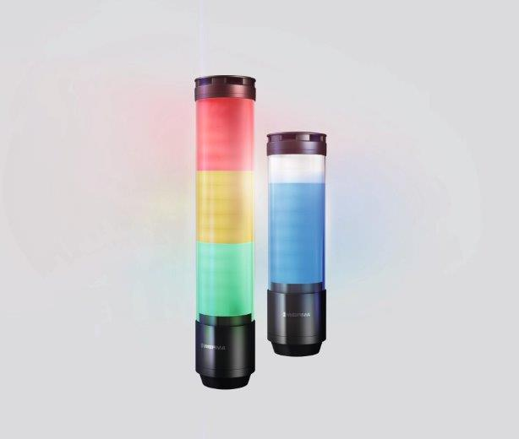
Bild: eSIGN – ein sichtbares Zeichen für konsequenten Fortschritt: Starke Features, maximale Kompatibilität und ein Industriedesign, das Funktionalität mit Style und Robustheit verbindet.

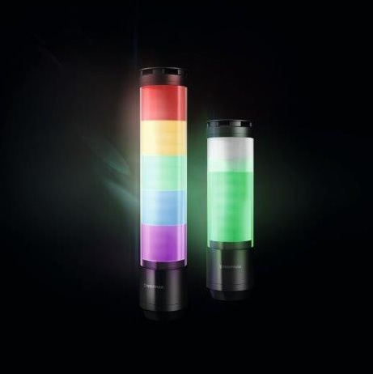
Bild: Die eSIGN ist ein leuchtendes Beispiel für eine Signalsäule mit sichtbar mehr Leistungsfähigkeit: Mehr Farben, mehr Effekte und mehr Individualität!

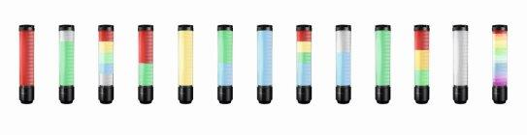
Bild: Durch die individuellen Modi, akustischen Signale, die freie Auswahl an Leuchtbildern und dem robusten Industriedesign ist die neue eSIGN einfach immer die richtige Wahl.

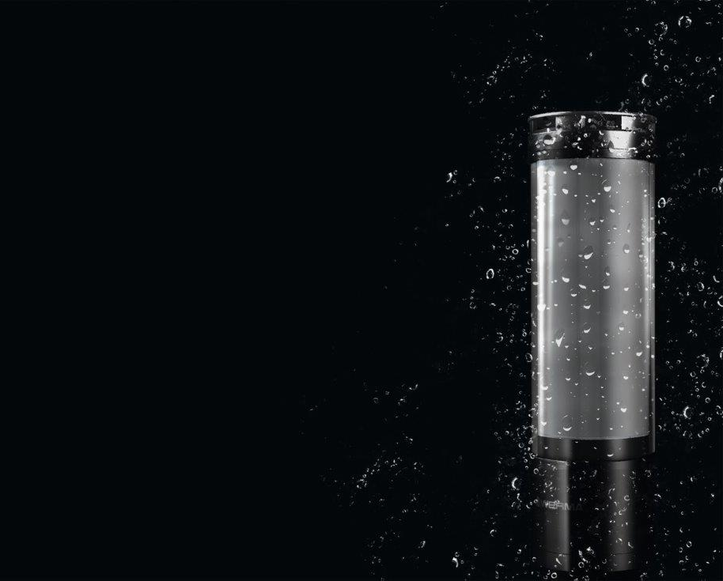
Bild: Die hohe Schutzart IP66 / IP69k gewährleistet eine verbesserte Beständigkeit gegenüber produktionstypischen Stoffen, der UL Type 4X garantiert Resistenz gegen UV-Strahlung und Umwelteinflüsse.

Unternehmensportrait:
WERMA Signaltechnik GmbH + Co. KG ist ein weltweit wachsendes Unternehmen mit mehr als 370 Mitarbeitern an 8 Standorten. Auf dem Gebiet der Signaltechnik zählt das 1950 gegründete Familienunternehmen zu den Weltmarktführern und ist zugleich Technologieführer.
Mit modularen Signalsäulen hat das Unternehmen einen Industriestandard etabliert. Heute liefert WERMA optische und akustische Signalgeräte sowie verwandte Systeme zur Prozessoptimierung für die Industrie und Logistik. Dabei wird bei WERMA Signaltechnik weiter gedacht: Durch die Vernetzung von Signalgeräten entstehen Lösungen, die Kunden helfen, schnell und einfach Prozesse in der Produktion, Logistik und Montage zu analysieren und nachhaltig zu optimieren.

